

**О внесении изменения в постановление акимата Северо-Казахстанской области от 26 мая 2016 года № 185 "Об утверждении регламента государственной услуги "Выписка из государственного реестра туристских маршрутов и троп"**

***Утративший силу***

Постановление акимата Северо-Казахстанской области от 25 декабря 2018 года № 370. Зарегистрировано Департаментом юстиции Северо-Казахстанской области 26 декабря 2018 года № 5099. Утратило силу постановлением акимата Северо-Казахстанской области от 7 февраля 2020 года № 25

      Сноска. Утратило силу постановлением акимата Северо-Казахстанской области от 07.02.2020 № 25 (вводится в действие по истечении десяти календарных дней после дня его первого официального опубликования).

      В соответствии с пунктом 2 статьи 27 Закона Республики Казахстан от 23 января 2001 года "О местном государственном управлении и самоуправлении в Республике Казахстан", пунктом 3 статьи 16 Закона Республики Казахстан от 15 апреля 2013 года "О государственных услугах" акимат Северо-Казахстанской области ПОСТАНОВЛЯЕТ:

      1. Внести в постановление акимата Северо-Казахстанской области "Об утверждении регламента государственной услуги "Выписка из государственного реестра туристских маршрутов и троп" от 26 мая 2016 года № 185 (опубликовано 12 июля 2016 года в информационно-правовой системе нормативных правовых актов Республики Казахстан "Әділет", зарегистрировано в Реестре государственной регистрации нормативных правовых актов под № 3795) следующее изменение:

      регламент государственной услуги "Выписка из государственного реестра туристских маршрутов и троп", утвержденный указанным постановлением, изложить в новой редакции согласно приложению к настоящему постановлению.

      2. Коммунальному государственному учреждению "Управление предпринимательства и туризма акимата Северо-Казахстанской области" в установленном законодательством Республики Казахстан порядке обеспечить:

      1) государственную регистрацию настоящего постановления в Республиканском государственном учреждении "Департамент юстиции Северо-Казахстанской области Министерства юстиции Республики Казахстан";

      2) в течение десяти календарных дней со дня государственной регистрации настоящего постановления акимата направление его копии в бумажном и электронном виде на государственном и русском языках в Северо-Казахстанский региональный центр правовой информации – филиал Республиканского государственного предприятия на праве хозяйственного ведения "Республиканский центр правовой информации" Министерства юстиции Республики Казахстан для официального опубликования и включения в Эталонный контрольный банк нормативных правовых актов Республики Казахстан;

      3) размещение настоящего постановления на интернет-ресурсе акимата Северо-Казахстанской области после его официального опубликования.

      3. Контроль за исполнением настоящего постановления возложить на заместителя акима Северо-Казахстанской области по курируемым вопросам.

      4. Настоящее постановление вводится в действие по истечении десяти календарных дней после дня его первого официального опубликования.

|  |  |
| --- | --- |
| *Аким*  *Северо-Казахстанской области* | *К. Аксакалов* |

|  |  |
| --- | --- |
|  | Приложение к постановлению акимата Северо-Казахстанской области от 25 декабря 2018 года № 370 |
|  | Утвержден постановлением акимата Северо-Казахстанской области от "26" мая 2016 года № 185 |

**Регламент государственной услуги "Выписка из государственного реестра туристских маршрутов и троп"**

**1. Общие положения**

      1. Регламент государственной услуги "Выписка из государственного реестра туристских маршрутов и троп" (далее - Регламент) разработан в соответствии со стандартом государственной услуги "Выписка из государственного реестра туристских маршрутов и троп" (далее – Стандарт), утвержденным приказом исполняющего обязанности Министра по инвестициям и развитию Республики Казахстан от 26 ноября 2015 года № 1110 "Об утверждении стандарта государственной услуги "Выписка из государственного реестра туристских маршрутов и троп" (зарегистрирован в Реестре государственной регистрации нормативных правовых актов под № 12841).

      Государственная услуга оказывается местным исполнительным органом области, указанным в приложении 1 к настоящему Регламенту (далее – услугодатель).

      Прием заявления и выдача результата оказания государственной услуги осуществляется через:

      1) канцелярию услугодателя;

      2) Некоммерческое акционерное общество "Государственная корпорация "Правительство для граждан" (далее – Государственная корпорация).

      2. Форма оказания государственной услуги: бумажная.

      3. Результат оказания государственной услуги – выписка из государственного реестра туристских маршрутов и троп.

      Форма предоставления результата оказания государственной услуги: бумажная.

      Государственная услуга оказывается бесплатно физическим и юридическим лицам (далее – услугополучатель).

      График работы:

      1) услугодателя – с понедельника по пятницу включительно, с 9.00 до 18.30 часов, перерыв на обед с 13.00 до 14.30 часов, кроме выходных и праздничных дней в соответствии с Трудовым кодексом Республики Казахстан:

      Прием заявления и выдача результата оказания государственной услуги осуществляется с 9.00 до 17.30 часов, с перерывом на обед с 13.00 до 14.30 часов.

      Государственная услуга оказывается в порядке очереди, без предварительной записи и ускоренного обслуживания;

      2) Государственной корпорации – с понедельника по субботу включительно, в соответствии с установленным графиком работы с 9.00 до 20.00 часов без перерыва на обед, за исключением воскресенья и праздничных дней, согласно трудовому законодательству Республики Казахстан.

      Государственная услуга оказывается в порядке "электронной" очереди, по выбору услугополучателем отдела Государственной корпорации, без ускоренного обслуживания, возможно бронирование электронной очереди посредством веб-портала "электронного правительства" www.egov.kz (далее – портал).

**2. Описание порядка действий структурных подразделений (работников) услугодателя в процессе оказания государственной услуги**

      4. Основанием для начала процедуры (действия) по оказанию государственной услуги является заявление услугополучателя по форме согласно приложению 1 к Стандарту.

      5. Содержание каждой процедуры (действия), входящей в состав процесса оказания государственной услуги через канцелярию услугодателя, длительность его выполнения:

      1) сотрудник канцелярии услугодателя принимает заявление, регистрирует заявление, выдает услугополучателю талон о приеме заявления и передает руководителю услугодателя - 15 (пятнадцать) минут;

      в случае представления услугополучателем неполного пакета документов, работник отказывает в приҰме заявления и выдаҰт расписку об отказе в приҰме пакета документов по форме согласно приложению 2 к Стандарту – 5 (пять) минут;

      2) руководитель услугодателя ознакамливается с заявлением, налагает резолюцию и передает ответственному исполнителю услугодателя для исполнения - 3 (три) часа;

      3) ответственный исполнитель услугодателя рассматривает заявление, подготавливает проект результата оказания государственной услуги и передает руководителю для подписания - 2 (два) рабочих дня;

      4) руководитель услугодателя подписывает проект результата оказания государственной услуги и передает ответственному исполнителю услугодателя для дальнейшей передачи услугополучателю - 15 (пятнадцать) минут;

      5) ответственный исполнитель услугодателя регистрирует результат оказания государственной услуги и выдает услугополучателю - 15 (пятнадцать) минут.

      6. Результат процедур (действия) по оказанию государственной услуги, который служит основанием для начала выполнения следующей процедуры (действия):

      1) регистрация заявления;

      2) наложение резолюции;

      3) проект результата оказания государственной услуги;

      4) подписание проекта результата оказания государственной услуги;

      5) выдача результата оказания государственной услуги.

**3. Описание порядка взаимодействия структурных подразделений (работников) услугодателя в процессе оказания государственной услуги**

      7. Перечень структурных подразделений, (работников) услугодателя, которые участвуют в процессе оказания государственной услуги:

      1) сотрудник канцелярии услугодателя;

      2) руководитель услугодателя;

      3) ответственный исполнитель услугодателя.

      8. Описание последовательности процедур (действий) между структурными подразделениями (работниками) услугодателя с указанием длительности каждой процедуры (действия):

      1) сотрудник канцелярии услугодателя принимает пакет документов, регистрирует заявление, выдает услугополучателю талон о приеме заявления и передает руководителю услугодателя - 15 (пятнадцать) минут;

      в случае представления услугополучателем неполного пакета документов, работник отказывает в приҰме заявления и выдаҰт расписку об отказе в приҰме пакета документов по форме согласно приложению 2 к Стандарту – 5 (пять) минут;

      2) руководитель услугодателя ознакамливается с документами, налагает резолюцию и передает ответственному исполнителю услугодателя для исполнения - 3 (три) часа;

      3) ответственный исполнитель услугодателя рассматривает документы, подготавливает проект результата оказания государственной услуги и передает руководителю для подписания - 2 (два) рабочих дня;

      4) руководитель услугодателя подписывает проект результата оказания государственной услуги и передает ответственному исполнителю услугодателя для дальнейшей передачи услугополучателю - 15 (пятнадцать) минут;

      5) ответственный исполнитель услугодателя регистрирует результат оказания государственной услуги и выдает услугополучателю -15 (пятнадцать) минут.

**4. Описание порядка взаимодействия с Государственной корпорацией и (или) иными услугодателями, а также порядка использования информационных систем в процессе оказания государственной услуги**

      9. Описание порядка обращения в Государственную корпорацию и к иным услугодателям, длительность обработки запроса услугополучателя:

      1) услугополучатель для получения государственной услуги обращается в Государственную корпорацию;

      2) работник Государственной корпорации проверяет правильность заполнения заявления и полноту представленного пакета документов, предусмотренных пунктом 4 настоящего Регламента (далее – пакет документов):

      в случае представления услугополучателем неполного пакета документов работник Государственной корпорации отказывает в приеме заявления и выдает расписку по форме согласно приложению 2 к Стандарту - 5 (пять) минут;

      при предоставлении полного пакета документов работник Государственной корпорации регистрирует заявление, получает согласие услугополучателя на использование сведений, составляющих охраняемую законом тайну, содержащихся в информационных системах, если иное не предусмотрено законами Республики Казахстан, выдает расписку о приеме соответствующих документов - 5 (пять) минут;

      3) работник Государственной корпорации направляет пакет документов услугодателю - 1 (один) рабочий день.

      День подачи заявления не входит в срок оказания государственной услуги;

      4) услугодатель осуществляет процедуры (действия) в соответствии с описанием порядка взаимодействия структурных подразделений (работников) услугодателя в процессе оказания государственной услуги и направляет в Государственную корпорацию – 2 (два) рабочих дня;

      5) работник Государственной корпорации выдает результат оказания государственной услуги услугополучателю - 15 (пятнадцать) минут.

      Подробное описание последовательности процедур (действий), взаимодействий структурных подразделений (работников) услугодателя в процессе оказания государственной услуги, а также описание порядка взаимодействия с иными услугодателями и (или) Государственной корпорацией и порядка использования информационных систем в процессе оказания государственной услуги отражается в справочнике бизнес-процессов оказания государственной услуги согласно приложению 2 к настоящему Регламенту.

      10. Государственная услуга через веб-портал "электронного правительства" не оказывается.

**5. Иные требования с учетом особенностей оказания государственной услуги, в том числе оказываемой через Государственную корпорацию**

      11. Услугополучателям имеющим установленным законодательством порядке полную или частичную утрату способности или возможности осуществлять самообслуживание, самостоятельно передвигаться, ориентироваться прием документов, для оказания государственной услуги, производиться работником Государственной корпорации с выездом по месту жительства посредством обращения через Единый контакт-центр 1414, 8 800 080 7777.

      12. Адреса оказания государственной услуги размещены на интернет-ресурсе услугодателя: на официальных сайтах услугодателя.

      Интернет-ресурс Государственной корпорации: www.gov4c.kz.

      13. Услугополучатель имеет возможность получения информации о порядке и статусе оказания государственной услуги в режиме удаленного доступа посредством "личного кабинета" портала, а также Единого контакт-центра.

      14. Контактный телефонный справочник службы Министерства по вопросам оказания государственных услуг: 8 (7172) 74 27 90, единого контакт-центра по вопросам оказания государственных услуг: 1414, 8 800 080 77 77.

|  |  |
| --- | --- |
|  | Приложение 1 к регламенту государственной услуги "Выписка из государственного реестра туристских маршрутов и троп" |

**Услугодатель**

|  |  |  |  |
| --- | --- | --- | --- |
| № п/п | Наименование услугодателя | Адрес, телефон | График работы |
| 1. | Коммунальное осударственное учреждение "Управление предпринимательства и туризма Северо-Казахстанской области" | город Петропавловск, улица Конституции Казахстана 58, кабинет 517, телефон:   8(7152)50-22-89 | С понедельника по пятницу с 9.00-18.30 часов, обед с 13.00 – 14.30 часов, кроме выходных и праздничных дней, в соответствии с трудовым законодательством Республики Казахстан |

|  |  |
| --- | --- |
|  | Приложение 2 к регламенту государственной услуги "Выписка из государственного реестра туристских маршрутов и троп" |

**Справочник бизнес-процессов оказания государственной услуги "Выписка из государственного реестра туристских маршрутов и троп" через канцелярию услугодателя**

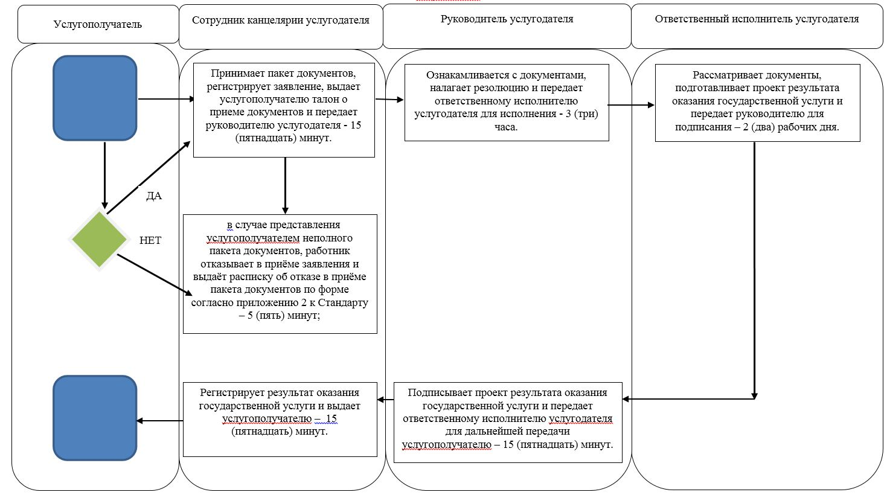

**Справочник бизнес-процессов оказания государственной услуги "Выписка из государственного реестра туристских маршрутов и троп" через Государственную корпорацию**

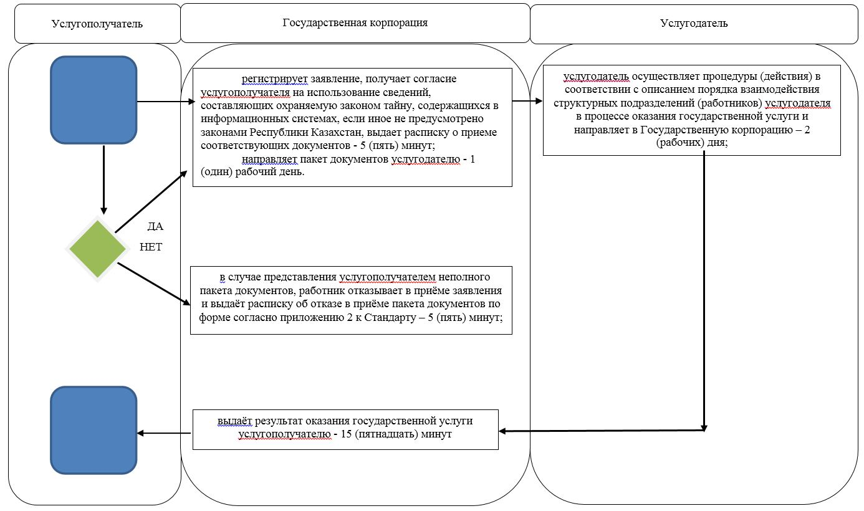

      Условные обозначения:



© 2012. РГП на ПХВ «Институт законодательства и правовой информации Республики Казахстан» Министерства юстиции Республики Казахстан